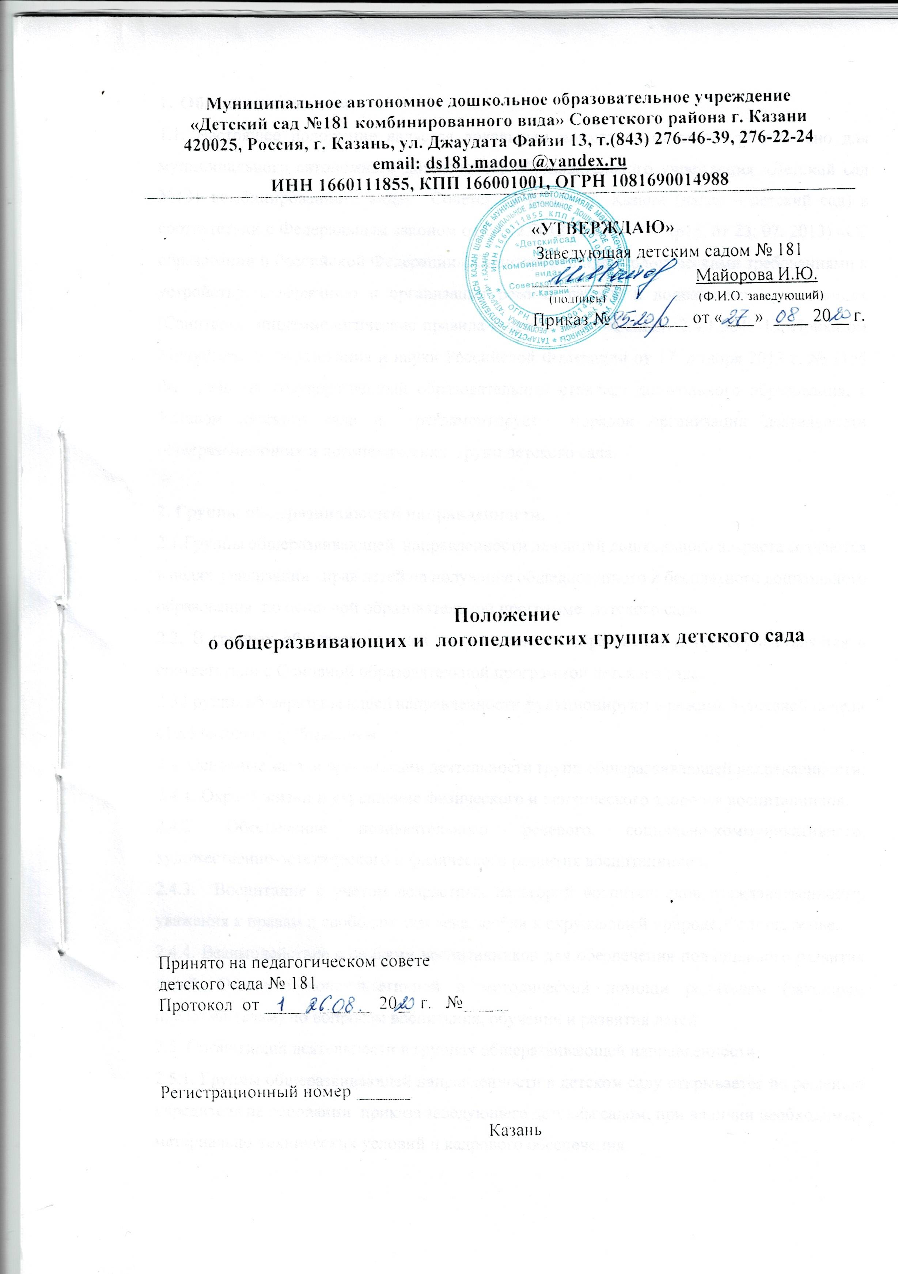

1. Общие положения
1.1. Настоящее положение является локальным нормативным актом, разработано для муниципального автономного дошкольного образовательного учреждения «Детский сад №181 комбинированного вида» Советского района г. Казани (далее – детский сад) в соответствии с Федеральным законом от 29.12.2012 № 273 – Ф3 (ред. от 23. 07. 2013) «Об образовании в Российской Федерации», Санитарно-эпидемиологическими требованиями к устройству, содержанию и организации режима работы в дошкольных организациях (Санитарно-эпидемиологические правила и нормативы – СанПиН2.4.1.3049-13, Приказом Министерства образования и науки Российской Федерации от 17 октября 2013 г. № 1155 Федеральный государственный образовательный стандарт дошкольного образования, с Уставом детского сада и регламентирует порядок организации деятельности общеразвивающих и логопедических групп детского сада.

2. Группы общеразвивающей направленности.
2.1.Группы общеразвивающей направленности для детей дошкольного возраста создаются в целях реализации прав детей на получение общедоступного и бесплатного дошкольного образования по основной образовательной программе детского сада.
2.2. В группах общеразвивающей направленности образование детей осуществляется в соответствии с Основной образовательной программой детского сада.
2.3 Группы общеразвивающей направленности функционируют в режиме 5-дневной недели с10,5 часовым пребыванием.
2.4. Основные задачи организации деятельности групп общеразвивающей направленности:
2.4.1. Охрана жизни и укрепление физического и психического здоровья воспитанников.
2.4.2. Обеспечение познавательного, речевого, социально-коммуникативного, художественно-эстетического и физического развития воспитанников.
2.4.3. Воспитание с учетом возрастных категорий воспитанников гражданственности, уважения к правам и свободам человека, любви к окружающей природе, Родине, семье.
2.4.4. Взаимодействие с семьями воспитанников для обеспечения полноценного развития детей. Оказание консультативной и методической помощи родителям (законным представителям) по вопросам воспитания, обучения и развития детей.
2.5. Организация деятельности в группах общеразвивающей направленности.
2.5.1. Группы общеразвивающей направленности в детском саду открывается по решению учредителя на основании приказа заведующего детским садом, при наличии необходимых материально-технических условий и кадрового обеспечения.
2.5.2. Группы общеразвивающей направленности открывается в помещении детского сада, отвечающем требованиям санитарно-эпидемиологических норм и правилам пожарной безопасности, оборудованные инвентарем, пособиями согласно требованиям организации образовательного процесса с учётом возрастных особенностей детей.
2.5.3. Контроль результатов работы групп общеразвивающей направленности осуществляется администрацией детского сада и старшим воспитателем.
2.6. Порядок комплектования групп общеразвивающей направленности.
2.6.1. Порядок комплектования групп общеразвивающей направленности определяется учредителем в соответствии с законодательством Российской Федерации.
2.6.2. Учредитель комплектует образовательные учреждения ежегодно в установленный период (с 01.04. по 01.09. календарного года), распределяя по детским садам детей, поставленных на учет для предоставления места в детский сад и включенных в список детей, которым место в детском саду необходимо с 01.09. текущего года.
2.7. В группы общеразвивающей направленности принимаются дети в возрасте от 1,5 года до 7 лет.
2.7.1. В группы общеразвивающей направленности могут включаться как дети одного возраста, и дети разных возрастов (разновозрастные группы).
2.8. Требования к режиму проведения образовательной деятельности в общеразвивающих группах.
2.8.1. В детском саду устанавливаются основные виды организации образовательной деятельности: фронтальное занятие, занятие по подгруппам, индивидуальное занятие.
2.8.2. Для детей от 1,5 до 3 лет продолжительность образовательной деятельности не должна превышать 10 минут, для детей от 3 до 4 лет - не более 15 минут, для детей от 4 до 5 лет - не более 20 минут, для детей от 5 до 4 лет - не более 25 минут, а для детей от 6 до 7 лет - не более 30 минут.
Допускается осуществлять образовательную деятельность на игровой площадке во время
прогулки.
Максимально допустимый объем образовательной нагрузки в первой половине дня:
- по 8-10 минут в группе детей с 1,5 до 3 лет;
- во вторых младших и средних группах не превышает 30 и 40 минут;
- в старших и в подготовительных группах - 45 минут и 1.5 часа.
2.8.3. В середине времени, отведенного на образовательную деятельность, проводятся физкультурные минутки. Перерывы между периодами образовательной деятельности - не менее 10 минут.
2.8.4. Образовательная деятельность с детьми старшего дошкольного возраста может осуществляться во второй половине дня после дневного сна. Ее продолжительность должна составлять не более 25-30 минут в день.
2.1.8.5. Образовательная деятельность, требующую повышенной познавательной активности и умственного напряжения детей, следует организовывать в первую половину дня.
2.1.8.6. Воспитатель является организатором и координатором воспитательно-образовательной деятельности.
• Создает комфортные, благоприятные психолого-педагогические условия для максимального развития каждого ребенка.
• Изучает особенности развития каждого ребенка в зависимости от возраста, состояния здоровья, психологического и эмоционального благополучия.
• Организует воспитательно - образовательной деятельности, выполнения режима дня воспитанников в соответствии с Основной образовательной программой детского сада.
• Осуществляет необходимую помощь воспитанникам в изучении и практическом применении знаний, полученных в детском саду.
• Защищает права и свободы воспитанников, ответственна за жизнь, здоровье и безопасность воспитанников во время нахождения в детском саду.
• Организует и участвует в педагогических советах, в том числе и связанных проблемами воспитанников группы.
• Посещает открытые занятия и мастер-классы своих коллег.
• Консультирует родителей по воспитанию и обучению, а также по вопросам нахождения их детей в детском саду. Проводит родительские собрания, привлекает родителей к помощи детскому саду.
• Своевременное заполняет и правильное ведет всю необходимую для работы воспитателя детского сада документацию в соответствии с положением «Об образовательной деятельности».
• Информирует руководство детского сада и родителей воспитанников обо всех чрезвычайных происшествиях, связанных со здоровьем и жизнью детей.
• Разрабатывает содержание работы в соответствии с Основной образовательной программой, годовым планом работы детского сада и определяет ее виды и формы исходя из имеющихся в дошкольном образовательном учреждении требуемых условий.
• Внедряет в практику работы новые технологии и вариативные программы.
•Два раза в год проводит мониторинг по результатам которого составляет перспективные планы занятий, осуществляет индивидуальную работу с детьми.

2.1.8.7. Работа учителя-логопеда в массовых группах заключается в следующем:
•Обследует речь детей детского сада.
•Осуществляет взаимодействие с педагогами по вопросам освоения детьми Основной программы дошкольного образования детского сада.
•Ведет разъяснительную и просветительскую работу среди педагогов, родителей (законных представителей) детей, выступая с сообщениями о задачах и специфике логопедической работы по преодолению нарушений речи.
2.1.8.8. Работа педагога-психолога в условиях интеграции заключается в следующем:
•Создает благоприятных психолого-педагогических условий для гармоничного психологического развития дошкольников.
• Проводит диагностические обследования эмоциональной и познавательной сферы для выявления нарушений с согласия родителей (законных представителей).
• Реализует индивидуальные психокоррекционные программы с согласия родителей (законных представителей).
• Проводит консультационную работу с родителями и педагогами.
• Реализует психологическое сопровождение детей в период адаптации.
• Реализует психологическое сопровождение детей подготовительной группы.
• Консультирует и информирует педагогов по психологическим вопросам воспитания и развития.
• Информирует родителей и педагогов по итогам психологической диагностики и развивающей работы.
2.1.8.9. Работа музыкального руководителя в условиях интеграции решает следующие задачи:
• Создает благоприятные условия для полноценного развития способностей ребенка.
• Формирует основные базы музыкальной культуры.
• Развивает психические и физические качества в соответствии с возрастными и индивидуальными особенностями.
• Приобщает детей к музыкальному искусству.
• Развивает предпосылоки ценностно-смыслового восприятия и понимания музыкального искусства.
• Знакомит с элементарными музыкальными понятиями, жанрами.
• Воспитывает эмоциональную отзывчивость при восприятии музыкальных произведений. • Развивает музыкальные способности детей: музыкальный слух, чувство ритма, музыкальную память.
• Формирует песенный, музыкальный вкус.
• Ведет разъяснительную и просветительскую работу среди педагогов, родителей (законных представителей) детей, выступая с сообщениями о задачах и специфике музыкальной деятельности в детском саду.
• Разрабатывает содержание работы в соответствии с Основной образовательной программой, годовым планом работы детского сада и определяет ее виды и формы исходя из имеющихся в дошкольном образовательном учреждении требуемых условий.
• Внедряет в практику работы новые технологии и вариативные программы.
• Два раза в год проводит мониторинг по результатам которого составляет перспективные планы музыкальных занятий отдельно для каждой возрастной группы, осуществляет индивидуальную работу с детьми.
2.1.8.10. Работа инструктора по физической культуре в рамках интеграции заключается в следующем:
•Организует и проводит с участием педагогических сотрудников и родителей (лиц, их заменяющих) физкультурно-спортивные праздники, соревнования, дни здоровья и другие мероприятия оздоровительного направления.
• Принимает меры по физической реабилитации воспитанников, у которых имеются отклонения в состоянии здоровья, наблюдается слабая физическая подготовка.
• Способствует формированию у детей основ здорового образа жизни, принимает участие в сохранении и укреплении здоровья детей, их физическому развитию на всех этапах дошкольного развития.
• Проводит просветительскую работу среди родителей (лиц, их заменяющих) воспитанников, педагогических работников с привлечением необходимых специалистов.
• Определяет содержание занятий, учитывая при этом возрастную категорию воспитанников детского сада, подготовку, индивидуальные и психофизические особенности, интересы детей.
• Обеспечивает исполнение программы по физическому воспитанию детей с учетом возрастных и психофизических особенностей развития дошкольников.
• Ведет работу по осваиванию воспитанниками навыков и техники выполнения физических упражнений, формирует их нравственно-волевые качества.
• Разрабатывает содержание работы в соответствии с Основной образовательной программой, годовым планом работы детского сада и определяет ее виды и формы исходя из имеющихся в дошкольном образовательном учреждении требуемых условий.
• Внедряет в практику работы новые технологии и вариативные программы по физическому воспитанию детей.
• Два раза в год проводит мониторинг физического развития и физической подготовленности детей и по результатам его составляет перспективные планы физкультурных занятий отдельно для каждой возрастной группы, осуществляет индивидуальную работу с детьми.
• Проводит обучающую работу среди воспитателей дошкольного образовательного учреждения по вопросам физического воспитания: помогает в организации двигательной активности детей, правильном распределении физических нагрузок; разрабатывает комплексы утренних гимнастик; составляет планы непосредственно образовательной деятельности по физическому развитию на свежем воздухе, оказывает помощь в организации и периодически осуществляет контроль их проведения.
• Постоянно заботится о соблюдении санитарно-гигиенических норм и состоянии помещения для занятий физической культурой.
• Осуществляет контроль состояния, использования и хранения имеющихся спортивных сооружений, оборудования и спортивного инвентаря.
• Консультирует и координирует деятельность педагогических работников по вопросам теории и практики физического воспитания детей.
2.1.8.11. Документация воспитателей групп:
- Перспективный план.
- Календарный план.
- Папка «Работа с родителями».
- Протоколы родительских собраний.
- Тетрадь посещаемости детей.
- Фильтровой журнал.

3. Логопедические группы в детском саду.
3.1. Цель логопедических групп в детском саду – создание целостной системы, обеспечивающей оптимальные педагогические условия для коррекции нарушений в развитии речи дошкольников с ОВЗ (ТНР), в освоении ими дошкольных образовательных программ и подготовка детей к успешному обучению в общеобразовательной школе.
3.2. Основные задачи логопедических групп детского сада:
• Определение особых образовательных потребностей детей с ТНР, обусловленных уровнем их речевого развития и степенью выраженности нарушения.
• Коррекция речевых нарушений на основе координации педагогических, психологических и медицинских средств воздействия.
• Оказание родителям (законным представителям) детей с ТНР консультативной и методической помощи по особенностям развития детей с ТНР и направлениям коррекционного воздействия.
3.3. Деятельность логопедической группы может быть прекращена путём ликвидации по решению Учредителя детского сада.
3.4. Организация деятельности в логопедических группах.
3.4.1. В логопедические группы направляются дети, имеющие нарушения речи
и требующие коррекционной помощи учителя – логопеда, на основании решения районной медико-психолого-педагогической комиссии (ПМПК), с согласия родителей (законных представителей).
3.4.2. В логопедическую группу зачисляются воспитанники, имеющие следующие диагнозы:
- фонетико-фонематическое недоразвитие речи (ФФНР);
- общее недоразвитие речи (ОНР) 1, 2 и 3 уровня речевого развития,
- ринолалия,
- алалия,
-дизартрия,
-заикание.
Приему в логопедическую группу детского сада не подлежат дети, имеющие:
- недоразвитие речи, обусловленное умственной отсталостью;
- деменции органического, шизофренического и эпилептического генеза;
- грубые нарушения зрения, слуха, двигательной сферы;
- нарушения общения в форме раннего детского аутизма;
- заболевания, которые являются противопоказаниями для зачисления в дошкольные учреждения общего типа.
3.4.3. Длительность пребывания воспитанников в логопедической группе определяется ПМПК в зависимости от тяжести речевого дефекта может составлять 1-2 года. В исключительных случаях допускается пребывание детей в группе до 3 лет - в связи с возрастом и при сложных дефектах речи, по решению ПМПК и согласию родителей (законных представителей).
3.4.4. Зачисление в логопедические группы проводится с согласия родителей (законных представителей) на основании заявления, медицинского обследования и заключения ПМПК.
3.4.5. Для определения ребенка в логопедическую группу предоставляются следующие документы:
-заключение ПМПК;
- заявление родителей.
3.4.6. Коррекционная работа должна учитывать особенности развития и специфические образовательные потребности каждой категории детей.
3.4.7. Основной формой организации коррекционной работы являются фронтальные, индивидуальные и подгрупповые логопедические занятия.
3.4.8. Фронтальные логопедические занятия проводятся в соответствии с расписанием образовательной деятельности (в старшей логопедической группе 3 раза в неделю по 25 минут; в подготовительной логопедической группе 4 раза в неделю по 30 минут).
3.4.9. Периодичность подгрупповых и индивидуальных занятий определяется тяжестью нарушения речевого развития детей.
3.4.10. Индивидуальные занятия проводятся не менее двух раз в неделю с каждым ребенком.
3.4.11. При наличии сходных нарушений речи у детей, учитель – логопед формирует подгруппы.
3.4.12. Выпуск детей из логопедической группы осуществляется ПМПК после окончания срока коррекционно-логопедического обучения.
3.4.13.Ответственность за обязательное посещение детьми образовательной деятельности в логопедической группе несут родители (законные представители).
3.4.14.Образовательное пространство логопедической группы должно соответствовать принципам ФГОС ДО (трансформируемость, полифункциональность, вариативность, доступность и безопасность).
3.4.15. Участники образовательного процесса логопедической группы:
Участниками образовательного процесса являются дети, имеющие нарушения речи, их родители (законные представители), педагоги детского сада.
3.4.15.1. Родители (законные представители):
- имеют право защищать законные права и интересы ребенка;
- принимать участие в деятельности детского сада в соответствии с его Уставом,
- знакомятся с характером коррекционных методов обучения детей;
- принимают активное участие по преодолению речевых недостатков.
3.4.15.2. Педагоги детского сада интегрировано осуществляют комплекс мероприятий
по диагностики и коррекции речевых нарушений у детей, консультируют родителей (законные представители) по вопросам развития речи.
3.4.15.3. Учитель-логопед является организатором и координатором коррекционно-развивающей работы:
• Обследует речь детей детского сада.
• Проводит регулярные занятия по расписанию детского сада и графику работы учителя-логопеда с детьми по исправлению различных нарушений речи, осуществляет в ходе логопедических занятий профилактическую работу по предупреждению нарушений чтения и письма.
• Готовит документы для обследования детей в ПМПК с целью определения в логопедическую группу.
• Осуществляет взаимодействие с педагогами по вопросам освоения детьми основной программы дошкольного образования детского сада.
• Представляет администрации детского сада и старшему логопеду района по коррекционной работе ежегодный отчет, содержащий сведения о количестве детей с нарушениями речи в детском саду и результатах коррекционной работы.
• Информирует педагогический коллектив детского сада о задачах, содержании, работы логопедической группы.
• Ведет разъяснительную и просветительскую работу среди педагогов, родителей (законных представителей) детей, выступая с сообщениями о задачах и специфике логопедической работы по преодолению нарушений речи.
• Участвует в работе городского методического объединения учителей-логопедов и методического объединения детского сада.
• Повышает свою профессиональную квалификацию и аттестуется согласно действующим нормативным документам.
3.4.15.4. Работа воспитателя логопедической группы в условиях интеграции заключается в следующем:
• Обогащение знаний и представлений об окружающем мире.
• Формирование и развитие словарного запаса.
• Закрепление правильного звукопроизношения и развитие просодической стороны речи.
• Формирование познавательного интереса, любознательности.
• Развитие связной речи.
• Развитие слухового восприятия, внимания, и памяти.
3.4.15.5. Работа педагога-психолога в условиях интеграции заключается в следующем:
• Развитие и коррекция высших психических функций.
• Активизация познавательной деятельности.
• Развитие эмоционально-волевой сферы.
• Оказание консультативной помощи родителям и специалистам детского сада, принимающим участие в воспитании и обучении дошкольника с ОВЗ (ТНР).
3.4.15.6. Работа музыкального руководителя в условиях интеграции решает следующие задачи:
• Развитие и коррекция темпо-ритмической организации речи.
• Формирование правильного дыхания.
• Развитие таких качеств дыхания, как сила, продолжительность.
• Формирование навыка осознанного восприятия пространства.
• Развитие фонематического слуха;
• Стимулирование познавательных процессов через утренники.
3.4.15.7. Работа инструктора по физическому воспитанию в рамках интеграции заключается в следующем:
• Закаливание детского организма.
• Развитие общей и мелкой моторики.
• Развитие пространственных ориентировок.
• Координации и ритмизации движений.
• Снятие мышечного напряжения.
3.4.15.8. Документация учителя-логопеда:
• Адаптированная основная образовательная программа детского сада.
• Годовой план работы учителя-логопеда.
• Циклограмма учителя-логопеда.
• График работы учителя-логопеда.
• Табель посещаемости.
• Перспективно-календарное планирование.
• Речевые карты на каждого воспитанника группы.
• Индивидуальный маршрут работы на каждого ребенка.
• Журнал индивидуально-подгрупповой работы.
• Тетрадь первичного обследования речи детей.
• Тетрадь движения детей.
• Документация на ПМПК (акты, протоколы, отчеты).
• Паспорт логопедического кабинета.
• Портфолио учителя-логопеда.
3. Примечание.
Срок данного положения не ограничен. Положение действует до принятия нового.

